Консультация для родителей
"Если дома нет кисточки..."
(нетрадиционные способы рисования)
Рисование необычными материалами и оригинальными техниками позволяет детям ощутить незабываемые положительные эмоции, как известно, - это и процесс, и результат практической деятельности, прежде всего художественного творчества. По эмоциям можно судить о том, что в данный момент радует, интересует, повергает в уныние, волнует ребенка, что характеризует его сущность, характер, индивидуальность.
Нам, взрослым, необходимо развить в ребенке чувство красоты. Именно от нас зависит, какой – богатой или бедной – будет его духовная жизнь.
Чтобы привить любовь к изобразительному искусству, вызвать интерес, к рисованию, нужно использовать нетрадиционные способы изображения. Такое нетрадиционное рисование доставляет детям множество положительных эмоций, раскрывает возможность использования хорошо знакомых им предметов в качестве художественных материалов, удивляет своей непредсказуемостью.
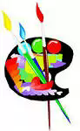

Материал подготовила
воспитатель изодеятельности Казанцева А.М.
"Тампонирование"
Увлекательное занятие. Надо только сделать тампоны из поролона. Штемпельная подушечка будет палитрой. Наберём краски, и лёгким прикосновением к бумаге будем рисовать что-нибудь пушистое, прозрачное, лёгкое - воздушное (облака, сугробы, пушистых цыплят, снеговиков). Дети с удовольствием используют эту технику с техникой "Трафарет".

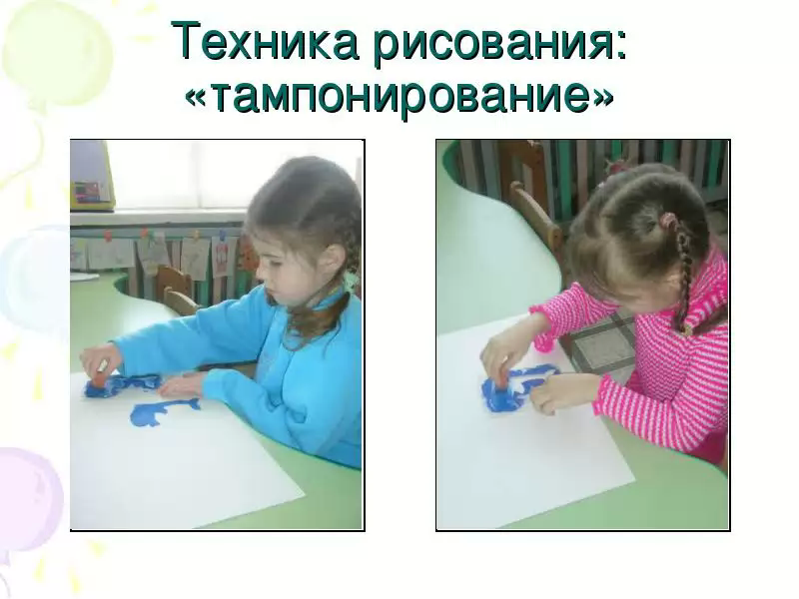
Трафарет прижимается к листу бумаги, обводится по контуру частыми и лёгкими прикосновениями тампона. Осторожно приподнимается. Чудо! Чёткий и пушистый остался на бумаге зайчик, лиса, медведь и т.д.

"Монотипия"
Для этого нужна гуашь разных цветов и согнутый пополам лист бумаги. Нарисовать что-нибудь (кляксу) на одной стороне листа, другую прижать к правой и разгладить. Откроем лист. Что получилось, угадай?
Вначале эту технику надо использовать для развития фантазии, воображения, чувства цвета, получения другого цвета при смешивании красок. Знакомство с этой техникой во второй младшей группе проводим на занятиях на тему:

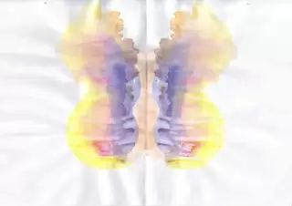

"Кляксография"
Игры с кляксами помогают развить глазомер, координацию и силу движений, фантазию и воображение.
Поставим большую кляксу. Возьмём трубочку для коктейля и осторожно подуем на неё (или наклонять лист в разные стороны). Побежала она, оставляя за собой след. Можно добавить кляксу другого цвета. Пусть встретятся. На что это всё похоже? Подумай!

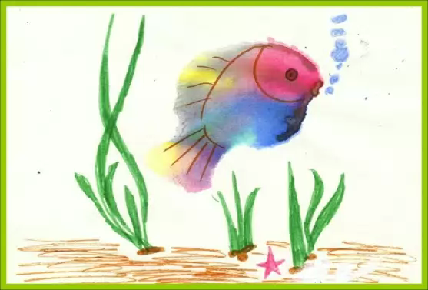

"Рисование по сырой бумаге"
Для рисования этой техникой нужна влажная салфетка и ёмкость с водой.
Намочим бумагу и поместим её на влажную салфетку (чтобы бумага не высохла), возьмём акварельный мелок или краску и нарисуем всё. Что угодно. Изображение получается расплывчатым, не имеет чётких границ.

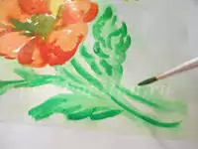

"Рисование восковыми мелками или свечой"
Такой способ издавна использовался мастерами. Суть его состоит в том, что краска скатывается с поверхности, на которой провели мелком или свечой. Берём большую кисть или тампон и наносим краску на лист. На цветном фоне появляется рисунок.

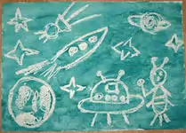

Пошёл снег и спрятал лесных красавиц под снег, а мы их найдём. Проведём по листу кистью с краской любого цвета. Вот они стройные пушистые ёлочки стоят на поляне.

"Пушистая картинка"
В эту игру особенно интересно играть перед новым годом. Для этого надо вырезать любые фигурки (ёлка, снеговик, снежинки и т.д.) Затем аккуратно разместить их на листе бумаги, слега смоченной влажной рукой, каждую фигурку монеткой, пуговицей, чтобы она не съехала. И теперь самое интересное, надо взять старую зубную щётку чуть, чуть смочить её водой , затем провести ею по сухой краске. А затем энергично натри щётку карандашом или ложкой. При этом надо проследить, чтобы брызги которые стряхиваются с щётки, падали прямо на листок. И так брызгать до тех пор, пока листок не станет пушистым, от краски. Затем надо убрать все трафареты и картина готова. Так можно делать новогоднюю открытку.

